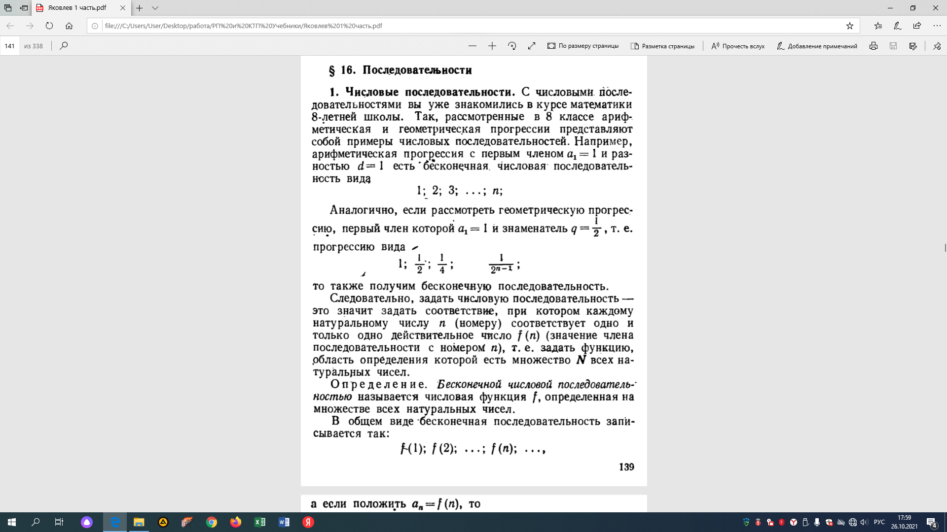

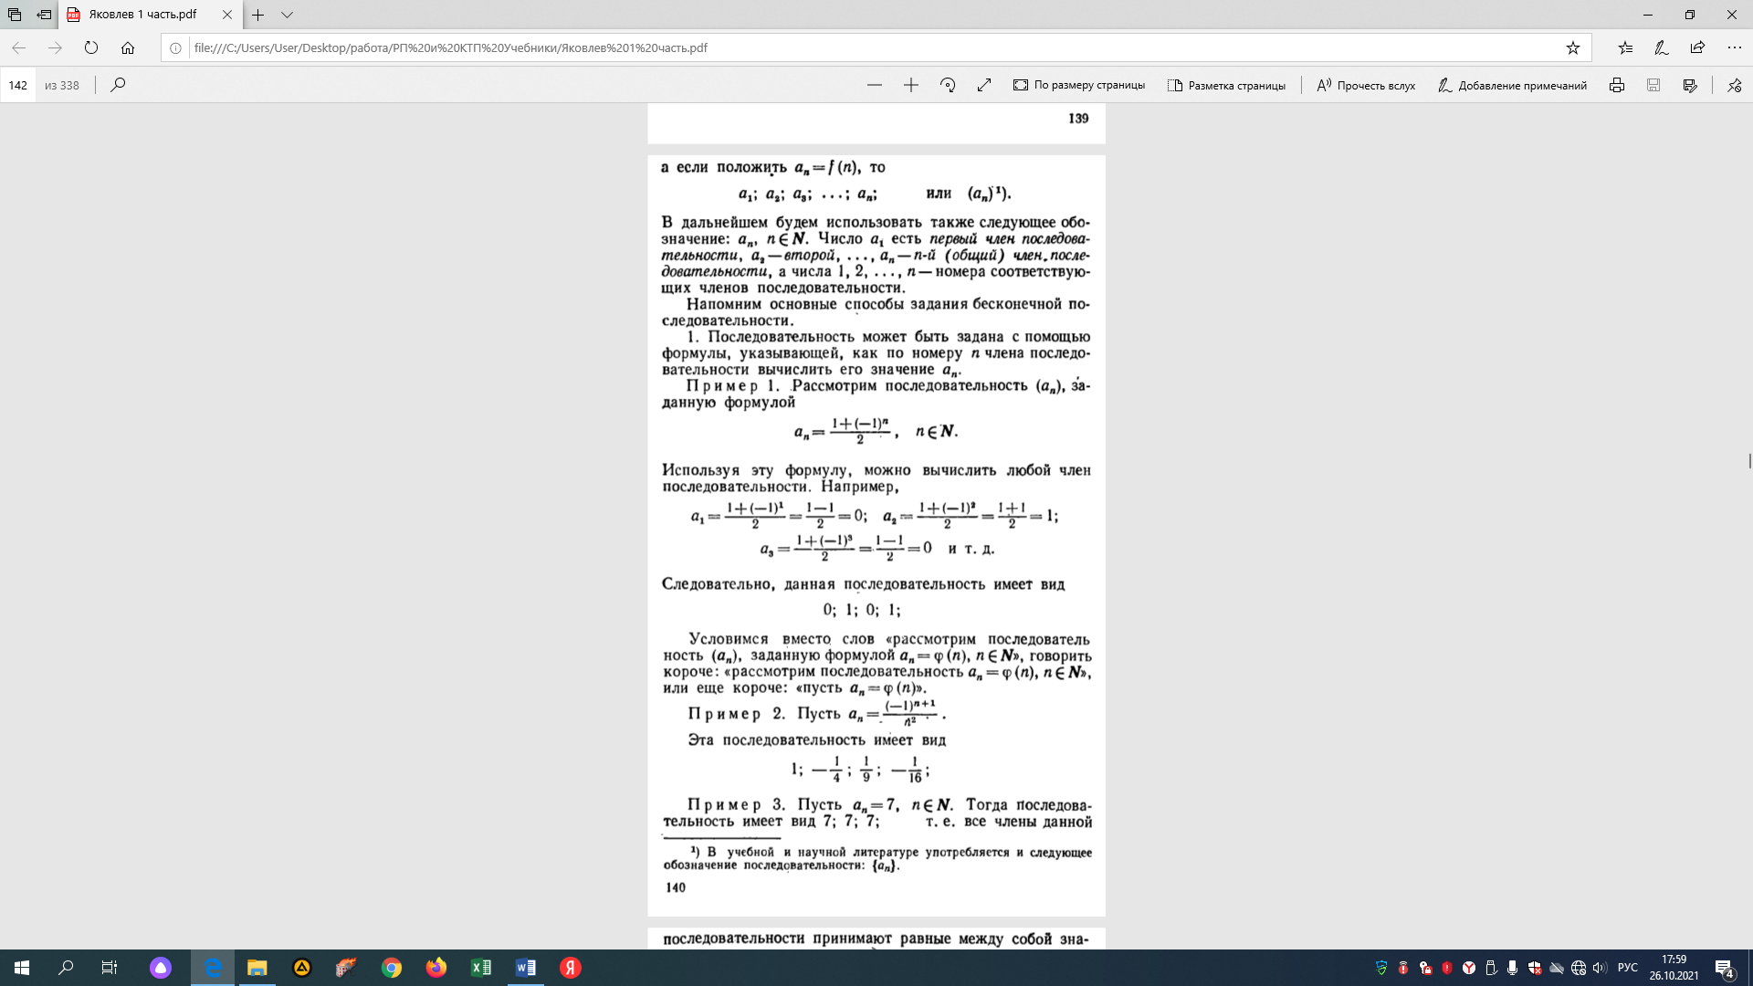



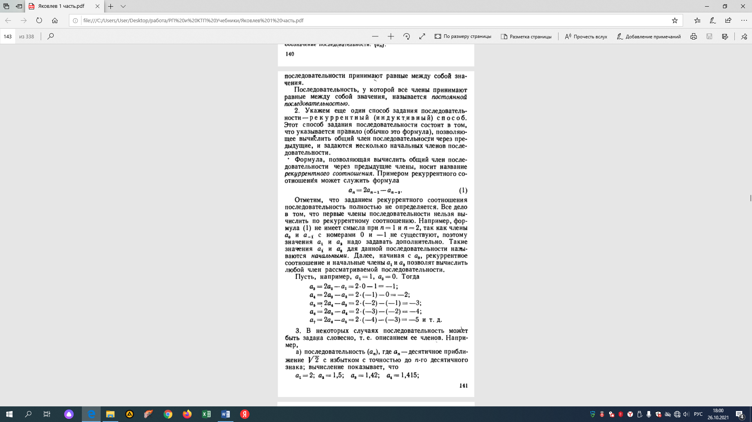



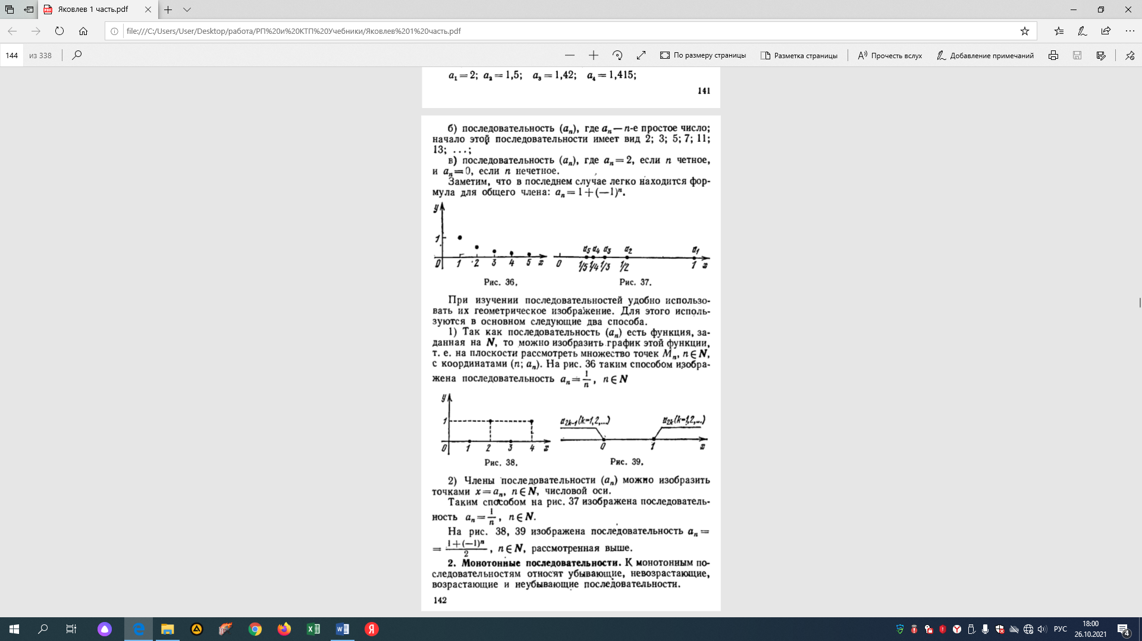



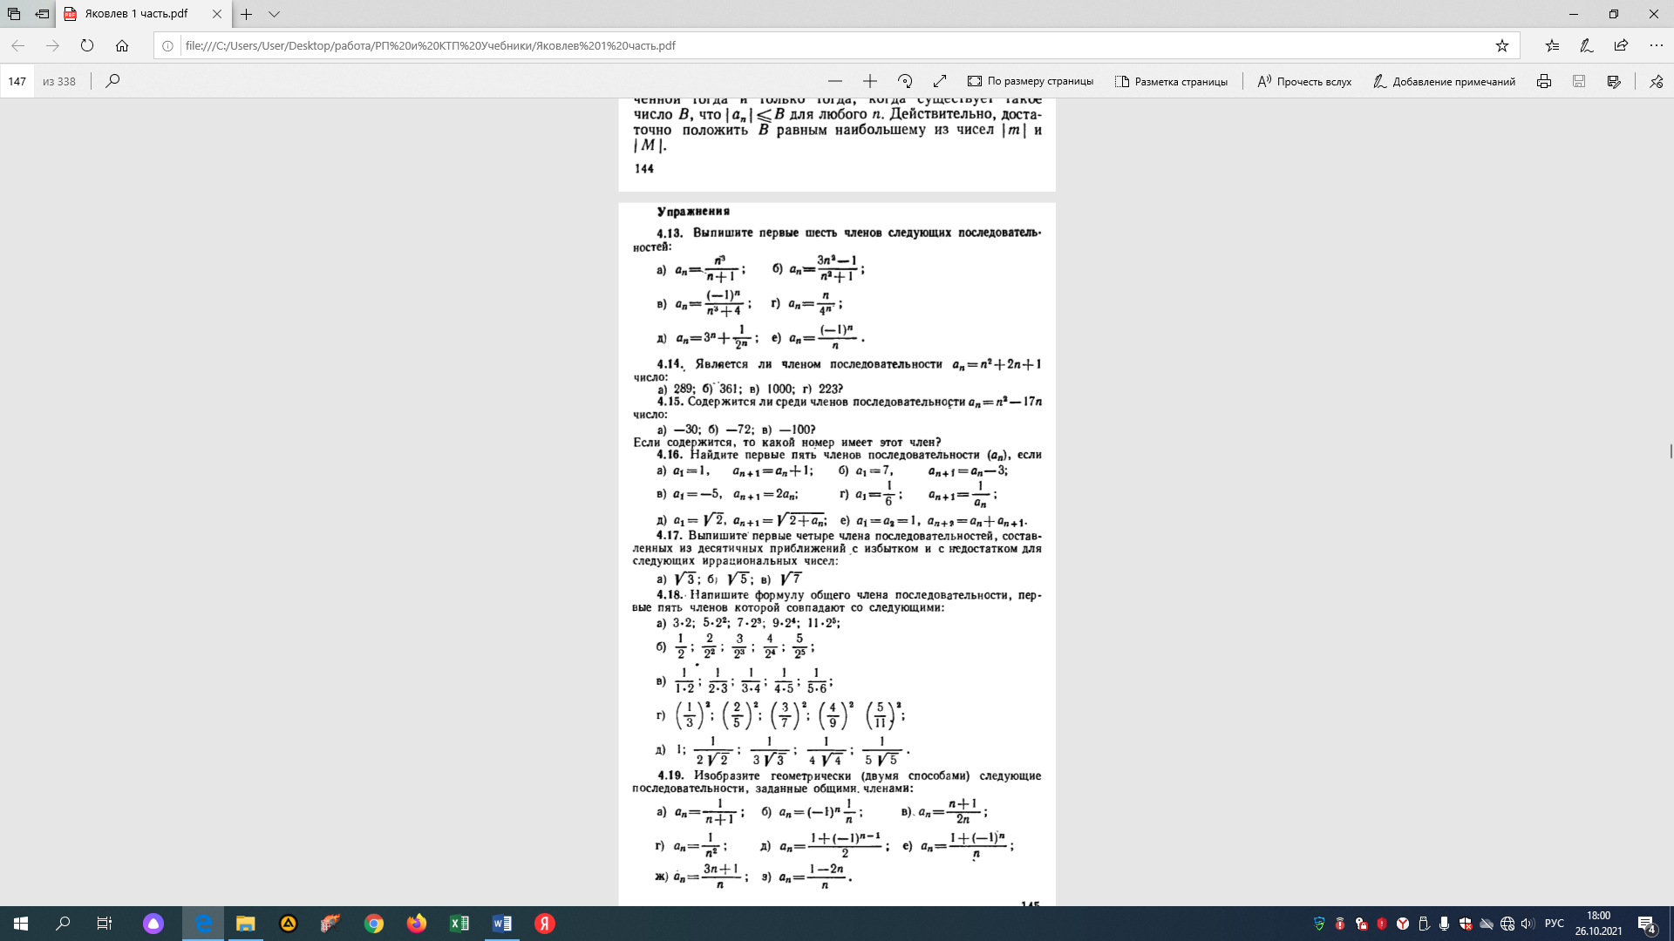

**Лекцию** законспектировать (определения и основные понятия).

**Разобрать** все приведенные примеры.

**Решить** самостоятельно №4.13; №4.16; №4.18; №4.19 (а,г,ж)